Предмет: Современный полиграфический процесс 1
Рефераты: 1
Требования к оформлению реферата: объем не менее 8 стр 1
Заголовок главный здесь возможно слова разрываются между строками 2
Подзаголовок реферата 2
Основной текст реферата 2
Генерация оглавления в документе: 8

Предмет: Современный полиграфический процесс

Рефераты:
История распространения бумаги: Скиперская
История полиграфии: Ященко
Сравнительный анализ способов печати. Матушкова
Возникновение бумаги. Кошевая
Основные свойства картона Тагиев
Презентации:
Илюничева Структурные, механические, деформационные свойства бумаги
Петренко Офсетная, мелованная, газетная, этикеточная, картографическая бумаги.
Шпиль Виды картона
Качан Бумага ручного изготовления. Синтетическая бумага

Требования к оформлению реферата:
объем не менее 8 стр
Содержание реферата:
- Титульная страница
- Оглавление
- Основная часть
- Список литературы
Требования к оформлению:
Заголовки – уровень 1, подзаголовки - уровень 2, 3, положение на странице – не отрывать от следующего. Кегль главного заголовка 18 пт, заголовок 2-го уровня – 16 пт, шрифт без засечек. Выключка – по центру. Отступы слева/справа и первой строки – 0. Отбивка до – 18 пт. Отбивка после 12 пт
Точки в заголовках не ставить, слова между строками не разрывать
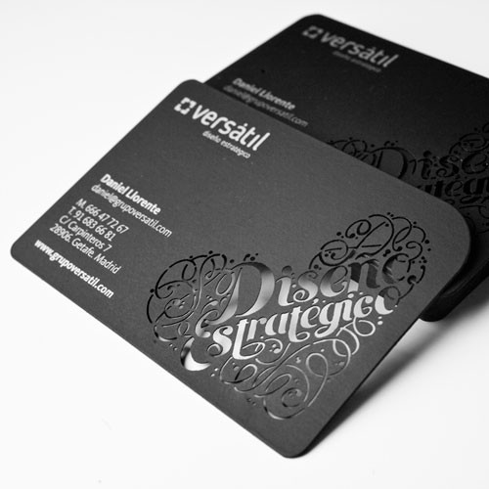
Основной текст: Times New Roman, 14 пт, выключка по ширине, уровень – основной текст, отступ слева/справа 0, отбивка до/после 0, междустрочный интервал (интерлиньяж) – полуторный.
Рисунок 1: пример оформления визитной карточки
Расстановка переносов – автоматическая.
Задать эти параметры стилям (ниже приведены названия стилей и внешний вид абзацев набранных этим стилем):

Это пример главного заголовка, в заголовках нельзя слова разрывать
между строками

Это пример подзаголовка реферата
Это пример оформления основного текста реферата
Shift+Enter – позволяет вставлять разрыв строки, при этом абзац остается тот же
Оформление рисунков:
Высота рисунка не более 8 см. Текст в оборку (обтекание вокруг рамки). Подрисуночная подпись сгруппирована с рисунком. Кегль подрисуночной подписи не более 10 пт.
Таблицы в документе
Таблица имеет название. Пример:
Таблица 1: название таблицы
Кегль текста таблицы на 2 пт меньше основного текста.
В таблице не должно быть отступов первой строки, отступов слева – справа
Таблица 1: Стандартные форматы бумаги
№ п/п | Формат | Размер, мм
 | А0 | 1189 x 841
 | А1 | 841 х 594
 | А2 | 594 х 420
 | А3 | 420 х 297
 | А4 | 297 х 210
 | А 5 | 148 х 210
Поля документа:
Левое – 3 см, верхнее, правое – 1 см, нижнее 2 см
Верхний колонтитул: кегль 10 пт, ФИО, специальность, группа, дата оформления
Нижний колонтитул: нумерация страниц, кегль 10 пт, положение справа.

Генерация оглавления в документе:
Этапы работы:
- набрали текст
- применили к заголовкам стили с уровнями (1, 2…)
- Ссылки - > Оглавление
  - В результате получаем – гиперссылки и автоматически обновляемое оглавление

Требования к оформлению презентации: (Скачать дизайн презентации)

1-й слайд титульный:
Тема
Кто оформил
Фото оформившего
2 – й слайд: содержание
Гиперссылки на соответствующие слайды
На остальные слайды (кроме титульного) поместить кнопку перехода к слайд – содержанию
Настройка демонстрации:
Установить эффекты перехода для слайдов,
Установить автоматическую анимацию объектов на слайдах (после предыдущего)
Смена слайдов – автоматическая через 5 с
Важно! На слайде не должно быть много текста
Изображение - обязательно

